Tutorial – Traduzindo com poEdit – SICol
Flávio Henrique Sestari < flavio@linearsm.com.br > - versão 1.0

Instalando o poEdit (Windows)
Faça o download a partir do seguinte endereço: http://www.poedit.org/download.php
Após instalar, execute o programa. Neste momento será solicitado que informe o seu idioma de trabalho. Selecione o seu idioma preferido para visualização das telas, como abaixo:
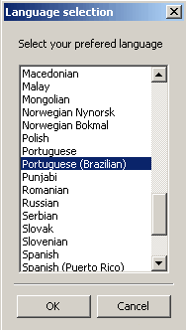
Obs.: esta escolha não influencia nas traduções.
Após esta escolha, será exibida a seguinte mensagem:
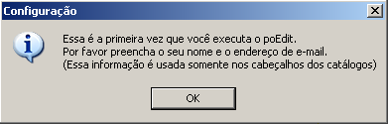
Na tela a seguir, preencha seu nome e e-mail de contato. Estas informações serão gravadas no arquivo de tradução.

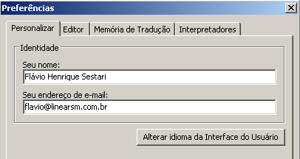
Agora o poEdit está pronto para começar uma tradução.

Iniciando uma nova tradução
Considerando que esteja em Português do Brasil, clique no menu “Arquivo” e depois em “Novo catálogo de arquivo POT”, procure pelo diretório “po” localizado dentro do diretório onde está instalado o SICol e selecione o arquivo “sicol.pot”.
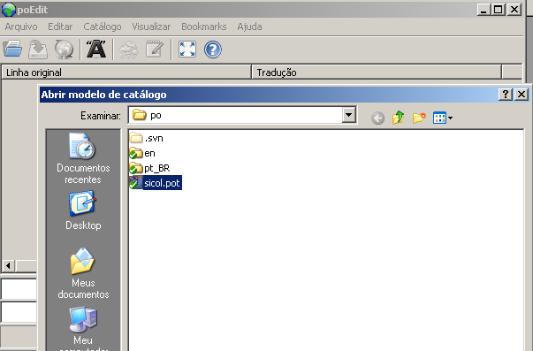
Será solicitado algumas informações importantes para iniciar a tradução. Preencha corretamente como mostrado abaixo (estas informações constarão no arquivo de tradução).
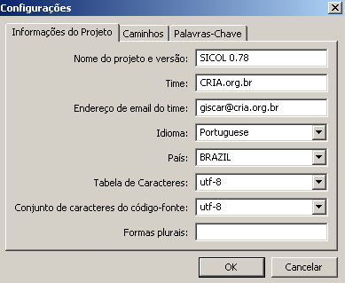
Logo em seguida será solicitado o nome e local onde salvar o novo arquivo de tradução.
No nome do arquivo coloque o código do idioma ao qual se refere a tradução (preferencialmente use o padrão ISO), mantenha a extensão “.po” e salve no diretório “po” do SICol.
Veja no exemplo abaixo, onde se está gerando uma tradução para “Português de Portugal”:
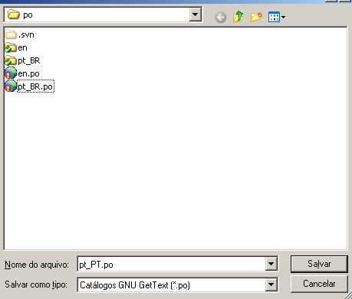
Agora todos os labels do sistema são exibidos. Vá percorrendo a lista e selecione o label que quer traduzir:
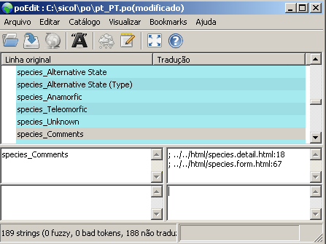
Abaixo da lista aparecem quatro áreas de texto (fundo branco).
A primeira área (de cima e à esquerda) mostra o label atualmente selecionado.
Do lado direito é exibido alguns comentários que informam a qual página se refere o respectivo label.

E abaixo, digite a tradução desejada. Se no label original conter a string “%s”, mantenha-a na tradução. Exemplo:

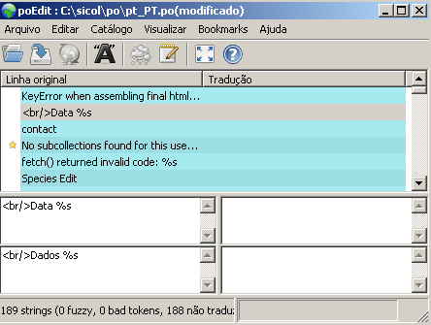
Após terminar as traduções (não necessariamento todas), clique em “Arquivo -> Salvar” ou no botão “Salvar Catálogo”.
Após salvar, note que no diretório que escolheu será criado também um arquivo de nome “pt_PT.mo” (caso do nosso exemplo). Este arquivo será usado pelo sistema enquanto que o arquivo “pt_PT.po” será usado somente pelo poEdit para alterar ou completar uma tradução.

Alterando uma tradução
Clique em “Arquivo -> Abrir”, procure pelo diretório “po” dentro da instalação do SICol e escolhe o arquivo “.po” referente ao idioma ao qual quer alterar ou completar a tradução. Exemplo: pt_PT.po
Faça normalmente as traduções restantes ou modifique as que quiser e salve.
Um novo arquivo “pt_PT.mo” será criado, ou caso exista, será atualizado.

Configurando a nova tradução no SICol
Tanto se tiver gerado uma nova ou atualizado uma tradução, renomeie o arquivo “lang.mo” gerado para “sicol.mo” e coloque no seguinte diretório do SICol: /po/lang/LC_MESSAGES/
*onde lang é o código do idioma ao se refere a tradução. Exemplo: en, pt_BR, en_US, etc.
Se o diretório ainda não existir, deve-se criá-lo. Se já houver um “sicol.mo”, deve-se sobreescrevê-lo.
Agora no diretório raiz do SICol, abra o arquivo “config.xml”, altere a tag “label_lang”, definindo o idioma ao qual queira visualizar e salve.
Reinicie o SICol e entre no sistema novamente.
Pronto, as traduções devem aparecer.

